Депутаты фракции «Единая Россия» парламента Тувы провели уроки русского языка для учащихся школ г. Улангома Увс аймака Монголии
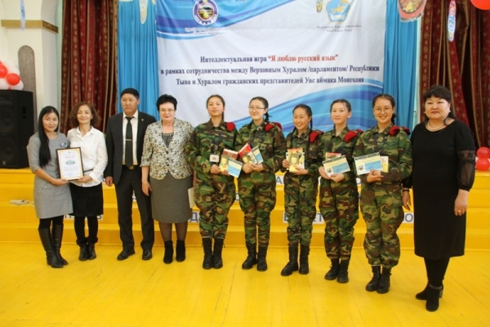
14 марта в рамках исполнения Соглашения о сотрудничестве между Верховным Хуралом (парламентом) Республики Тыва и Хуралом гражданских представителей Увс аймака Монголии депутаты фракции «Единая Россия» в Верховном Хурале Республики Тываи провел очередную выездную интеллектуальную игру «Я люблю русский язык» для старшеклассников города Улангома. Эта обучающая игра для монгольских старшеклассников проводится уже четвертый год.
Во время визита официальной делегации Тувы в Увс аймак депутаты обсудили вопросы культурного, образовательного сотрудничества, проблемы приграничных территорий, развития экономических связей между двумя регионами. Руководство Увс аймака Монголии и депутаты Верховного Хурала Республики Тыва выразили надежду и уверенность в дальнейшем плодотворном сотрудничестве.
Председатель Хурала гражданских представителей Увс аймака Эвэлсурен Насанбат поблагодарил Ирину Самойленко, координатора федерального партийного проекта «Новая школа» в Республике Тыва за весомый вклад в развитие и распространение среди школ аймака русского языка. Также он подчеркнул, что учащиеся Увс аймака с большим интересом изучают русский язык, есть выпускники Улангомских школ, желающие поступить в Российские учебные заведения.
Губернатор Увс аймака Дайвийням Батсайхан поблагодарил гостей за организацию мероприятия, популяризирующего русский язык в дружественной Монголии. Он отметил, что благодаря таким мероприятиям у учеников Улангомских школ появляется интерес и желание побывать в городах-героях, участвовавших в Великой Отечественной войне. Так, учителя иностранных языков Улангома внесли предложение на каникулах провести экскурсионный тур по этим городам-героям для своих учащихся.
В свою очередь Ирина Петровна выразила благодарность руководству Увс аймака за теплый прием, заверила, что по всем озвученным вопросам будет оказано содействие, и выразила надежду, что добрососедские отношения между народами Республики Тыва и Увс аймака будут сохраняться и продолжаться.
В завершении встречи Ирина Петровна вручила подарки от депутатской фракции «Единая Россия« в парламенте республики.
С творческими номерами в торжественной обстановке тувинскую делегацию тепло и сердечно приняли учащиеся и коллектив школы №1 г. Улангом. Ученики пели российские песни и рассказывали стихи русских поэтов.
В состав делегации вошли также учителя русского языка и литературы средней школы № 2 пгт. Каа-Хем Жанна Октябрьевна Күжүгет и Светлана Май-ооловна Монгуш. Перед интеллектуальной игрой они провели для педагогов образовательных учреждений Улангома мастер-классы по проведению уроков русского языка.
Учителя из Тувы показали различные методики преподавания русского языка с использованием информационно-компютерных и игровых технологий, наглядно-демонстративных материалов.
Интеллектуальную игру «Я люблю русский язык» провела сотрудник Аппарата Верховного Хурала Юлия Сергеевна Зайцева.
Всего в игре приняли участие представители 6 школ города Улангома. Им предстояло выполнить более 10 заданий, которые включали в себя презентацию своих команд, выразительное чтение стихотворений, исполнение песен. Все задания выполнялись на русском языке.
Также были подобраны задания по морфологии, лексике, синтаксису и орфографии. Под руководством сотрудников Аппарата Верховного Хурала ребята записывали как можно большее количество прилагательных к изображениям, глаголов к предложенным профессиям, составляли предложения из заданных слов, исправляли ошибки в словах и подбирали антонимы.
Оценивало знания учеников жюри в составе депутатов Верховного Хурала и учителей города Кызыла. С заданиями конкурса участники справились. Например, точно подбирали антонимы к словам, угадывали персонажей из русской литературы, известных в России людей.
По итогам конкурса со всеми заданиями успешнее всех справилась команда школы №1 города Улангома, которая и заняла первое место в интеллектуальной игре «Я люблю русский язык». На втором месте оказалась команда школы №2, а почетное третье место досталось команде школы №3.
Представители команд были награждены дипломами Комитета по социальной политике Верховного Хурала, сертификатами участников игры, сборниками произведений из русской классической литературы и сладкими призами. Были отмечены и учителя русского языка, подготовившие свои команды. Им были вручены благодарности от имени Комитета по социальной политике. Кроме того, благодарность Верховного Хурала (парламента) Республики Тыва получила директор школы № 1 г. Улаангом госпожа Цэрэндулам за содействие в организации интеллектуальной игры. Специальными призами были отмечены и лучшие выставки, организованные школами. Учителя из пгт. Каа-Хем передали учебники по русскому языку школу № 1 г. Улангома и Центру развития русского языка Увс аймака.

